GEOGRAFIA – kl. 6, 17.04.2020

Temat: SĄSIEDZI POLSKI - wprowadzenie.

Znasz już mapę Europy, popatrz jeszcze raz na nią i odszukaj nasz kraj, czyli Polskę:
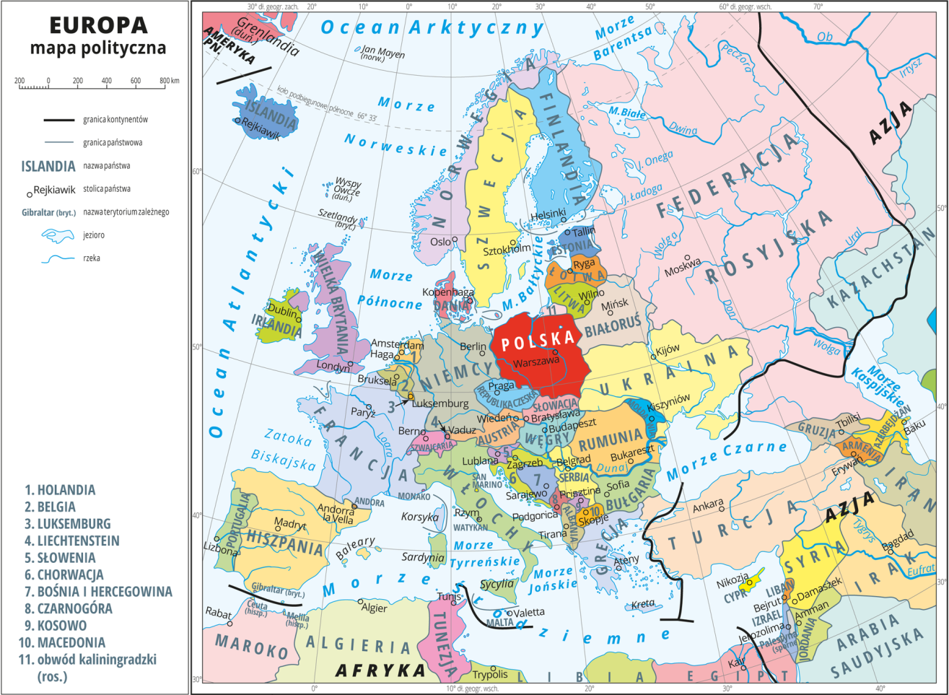
Popatrz na mapę i spróbuj ustnie odpowiedzieć na pytania:
- jakim kolorem zaznaczona jest Polska?
- czy Polska graniczy z morzem? Jeśli tak, to z jakim?
- czy graniczymy z Ukrainą? Francją? i tu pytanie podchwytliwe – z Rosją /Federacją Rosyjską na mapie/

Zad. B. Zwróć uwagę na położenie Polski w Europie:
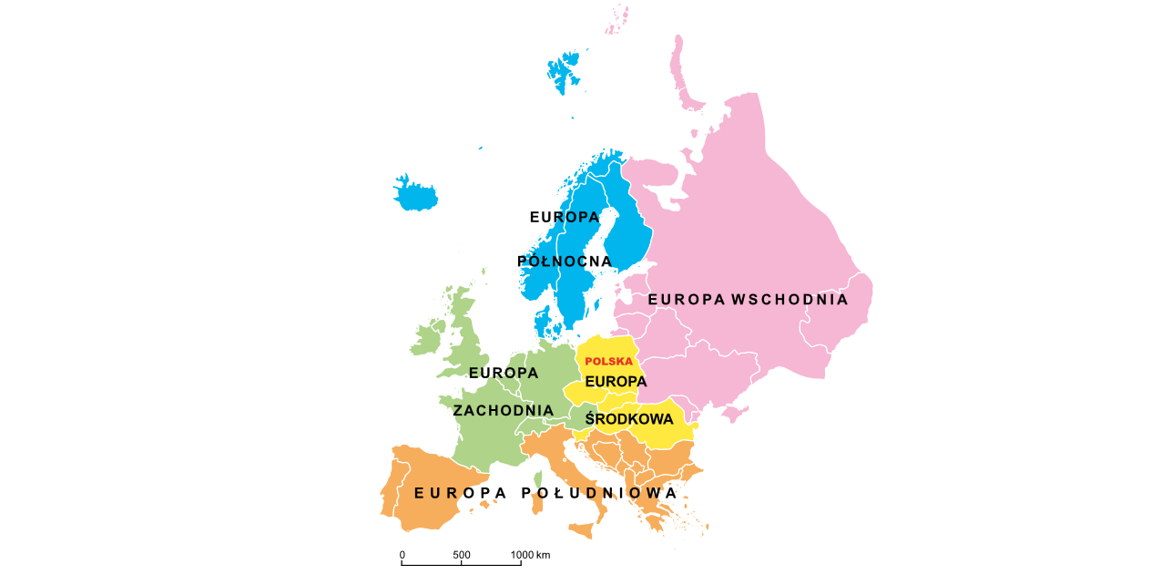
Polska leży w Europie środkowej.

Poznamy teraz naszych sąsiadów, czyli państwa graniczące z Polską, policz ile ich jest:
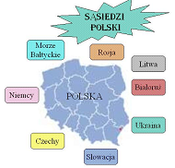
Przypatrz się flagom naszych sąsiadów:
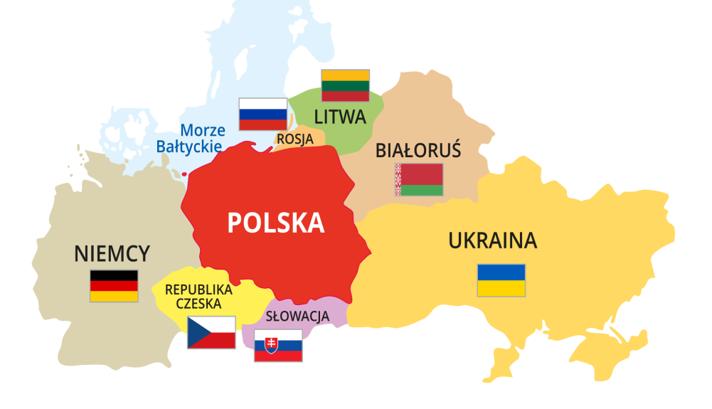

A tu już poznajemy stolicę naszych sąsiadów:
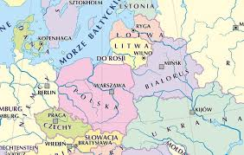

A oto 2 zadania:
Zad.1
a/ dla osób które mogą wydrukować:
Na podstawie map , uzupełnij tą mapę:
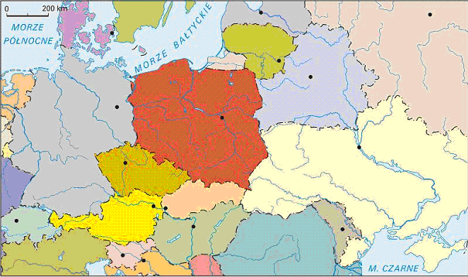

Podpisz państwa drukowanymi literami a w miejsce tam gdzie są kropki wpisz nazwę stolicy.
Zrób zdjęcie i prześlij mi proszę, może być jako mms na nr: 884 789 579, na mojego @
kaska.berent@poczta.onet.pl lub na naszą grupę na Messenger

zad. 1
b/ dla osób które nie mają możliwości drukowania uzupełnij tabelkę /odrysuj ją sobie do zeszytu/
Lp. | Państwo z którym graniczymy | stolica
1
2
3
4
5
6
7

Zad. 2. Dla wszystkich:
Na podstawie map z lekcji oraz tej mapy na dole uzupełnij tekst, który jest pod mapką:
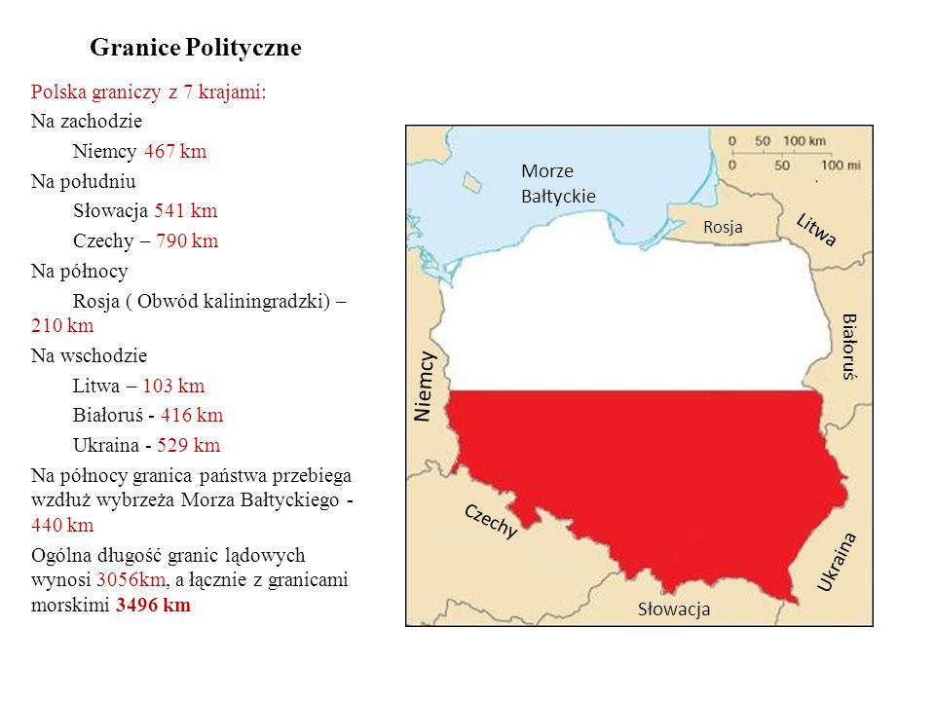
Uzupełnij tekst:
Polska leży w ………………/chodzi o nazwę kontynentu/, w środkowej jej części. Nasz kraj graniczy z ………… /podaj ilość/ państwami i są to:
a/ od zachodu …………….. , od południa …………….i ……………………………., od wschodu: ……………………………….,………………………………,……………………………………….. a od północy z …………….
Najdłuższą granicę mamy z ………………………. I wynosi ona …………..km, jest to granica zarazem najbardziej kręta. Najkrótszą granicę mamy z ………………… i wynosi ona …………….km

Zrób zdjęcie i prześlij mi proszę, może być jako mms na nr: 884 789 579, na mojego @
kaska.berent@poczta.onet.pl lub na naszą grupę na Messenger

POZDRAWIAM

Katarzyna Berent

